杨氏模量实验
1 用途
杨氏模量测量仪是供大专院校普通物理实验使用的教学仪器。采用显微镜观测，具有调节使用方便的特点。
2 原理
2.1 杨氏模量
长度为L，横截面为S的各处相同的物体沿长度方向受力F作用时，会有长度变化。按胡克定律，在弹性形变范围内，相对变形量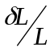（称应变）与单位面积上的作用力（应力）成正比，于是有
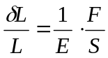
E就称作杨氏模量。根据上式
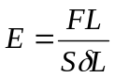
2.2 测量原理
与杨氏模量相关的物理量可用待测金属丝在静态拉伸实验中测得，主要是的测量。如图1所示，在悬垂的金属丝下端连着十字叉丝板和砝码盘，当盘中加上质量为M的砝码时，金属丝受力增加了
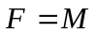g
十字叉丝随着金属丝的伸长同样下降。而叉丝板通过显微镜的1×物镜成像在最小分度为0.05 mm的分划板上，再被目镜放大，所以能够用眼睛通过显微镜对做直接测量。
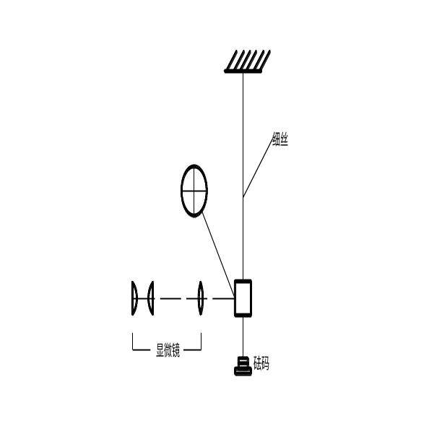
图 1
3 仪器简介
仪器外形见图2。各器件都在同一个底座上。底座可用螺旋底脚调平。
3.1 金属丝支架和砝码
在两根立柱之间安装上下两个横梁。金属丝一端被上梁侧面的一付夹板夹牢，另一端用小夹板夹在连接方框上，方框下旋进一个螺钉吊起砝码盘，框子的侧面固定一个十字叉丝板，下梁一侧有连接框的防摆动装置，只需将2个螺丝调到适当位置，就能够限制增减砝码引起的连接框的扭转和摆动。立柱旁设砝码架，附200g砝码9个，100g砝码1个，可按需要组成200 g、400 g、600g和300 g、600 g、900 g ……等不同序列进行等间隔测量。
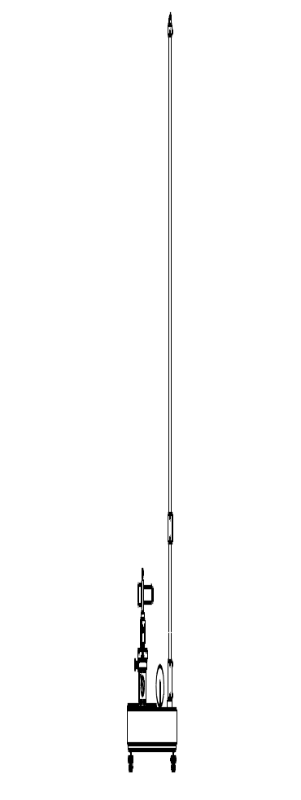
图2
3.2 显微镜
物镜  放大倍数 | 目镜  放大倍数 | 显微镜  放大倍数 | 工作距离  mm | 分划板格值  mm | 有效测量范围  mm
1 | 14 | 14 | 76 | 0.05 | 3
支座：带锁紧钮支架，磁性底座，横向和升降可微调。
4 实验方法
4.1 支架的调节
先调节底脚螺丝，使仪器底座水平（可用水准器），再用上梁的微调旋钮调节夹板的水平，直到穿过夹板的细丝不靠贴小孔内壁。然后调节下梁一侧的防摆动装置，将两个螺丝分别旋进铅直细丝下连接框两侧的“V”形槽，并与框体之间形成两个很小的间隙，以便能够上下自由移动，又能避免发生扭转和摆动现象。
4.2 读数显微镜的调节
将显微镜筒装到支架上，插入磁性座，紧靠定位板直边。按显微镜工作距离大致确定物镜与被测十字叉丝屏的距离之后，用眼睛对准镜筒，转动目镜，对分划板调焦，然后沿定位板微移磁性座，在分划板上找到十字叉丝像，经磁性座升降微调，使微尺分划板的零线（或0-1mm之间的其他位置）对准十字叉丝的横线，并微调目镜，尽量消除视差。最后锁住磁性底座。
4.3 观测细丝伸缩变化实验
记下待测细丝下的砝码盘未加砝码时毫米尺在十字叉丝横丝上的读数l₀，以后在砝码盘上每增加一个M = 200g 的砝码，读取一次数据x_{i}’（i = 1，2，……7）。然后逐一减掉砝码，x_{i}”一组数据。
待测细丝的长度可作单次测量（或由实验室给出）。考虑到细丝直径d在各处可能存在的不均匀性，可取用螺旋测微器或数显卡尺在4处测量的平均值。
将前述原理公式分解整理即得：
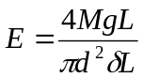
其中g是当地的重力加速度，例如天津地区约为9.80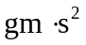。d是细丝的直径。
5 数据处理
根据公式 算出杨氏模量，并计算不确定度
6 注意事项
钢丝、钼丝或其他待测金属丝都必须保持直线形态。测直径时要特别谨慎，避免由于扭转、拉扯、牵挂导致细丝折弯变形。
杨氏模量测量原始数据表格
仪器组号 教师签字
学号 姓名 年 月 日

金属丝长L＝
四个砝码产生拉力F＝
砝码个数 | 标 尺 度 数 |  | x_{i}  平均值 | x_{i+4}－x_{i} | 钢丝直径  d
砝码个数 | 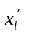  增加砝码 | 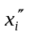  减少砝码 | x_{i}  平均值 | x_{i+4}－x_{i} | 钢丝直径  d

0

1

2

3

4

5

6

7

平 均 值

